|  |  |  |  |
| --- | --- | --- | --- |
| **Môn học: Lập trình âm thanh** | **Nhóm project: 05** | | **Project: 02** |
| **Nội dung: Kịch bản & Mô tả quá trình tạo hiệu ứng** | | |
| **Họ và tên: Nguyễn Thiên Linh(NT)** | **Mã SV: B17DCPT118** | **Nhóm lớp: 01** | **STT: 22** |
| **Họ và tên: Nguyễn Văn Tùng** | **Mã SV: B17DCPT226** | **Nhóm lớp: 01** | **STT: 45** |
| **Họ và tên: Nguyễn Công Quyền** | **Mã SV: B17DCPT168** | **Nhóm lớp: 01** | **STT: 31** |
| **Công cụ sử dụng: Octave** | | | |

**Quá trình thực hiện để có được các hiệu ứng âm thanh:**

* Viết kịch bản cho video (đính kèm ở file kịch bản)
* Dùng chương trình Crazy Talk Animation 3 để tạo video animation
* Tìm nhạc gốc để tạo hiệu ứng âm thanh tại các trang như sau:
  + <https://www.fesliyanstudios.com/>
  + <http://soundbible.com/>
  + <https://www.audioblocks.com/>
  + <https://www.soundsnap.com/>
* Lên kịch bản ghép hiệu ứng chi tiết như hình dưới đây:

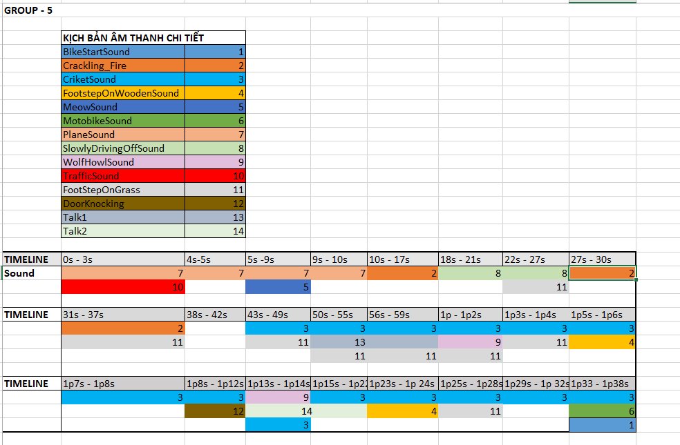

* Sử dụng Octave để tạo các file âm thanh hiệu ứng và nối các file âm thanh để thành một file audio hoàn chỉnh. Sau đó sử dụng Adobe Premiere để ghép file audio và video thành sản phẩm cuối cùng
* Một số hình ảnh xử lí Octave:
  + Mix các âm thanh với nhau

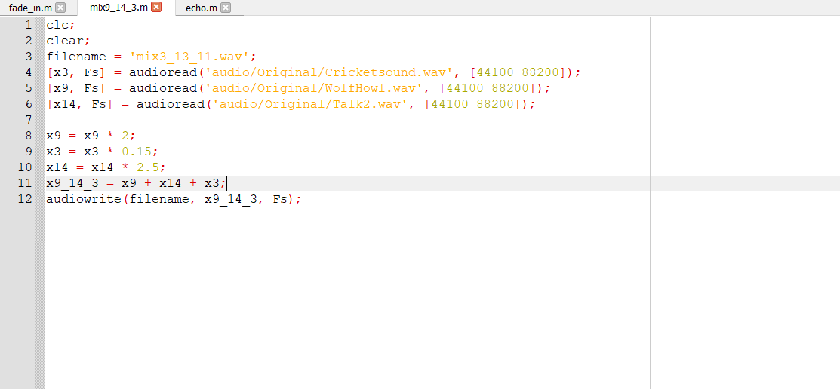

* + Fade in âm thanh

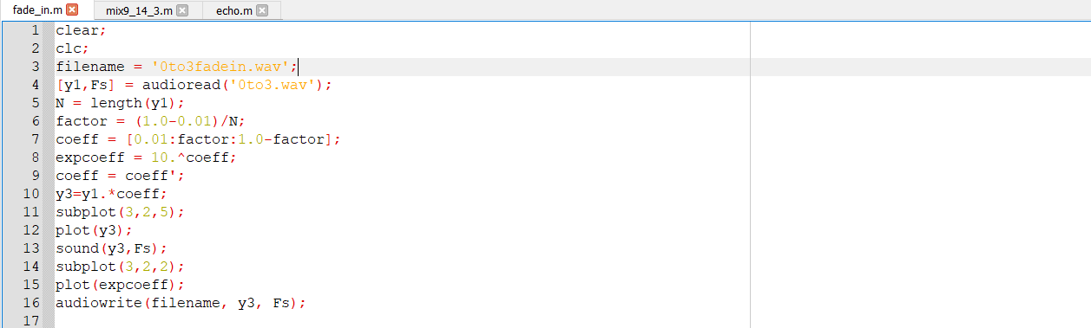

* + Fade out âm thanh

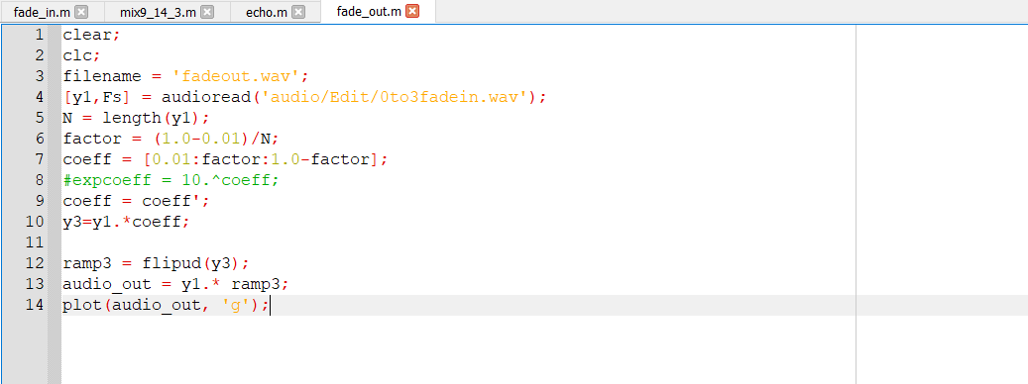

* + Echo âm thanh



* + Nối các file âm thanh

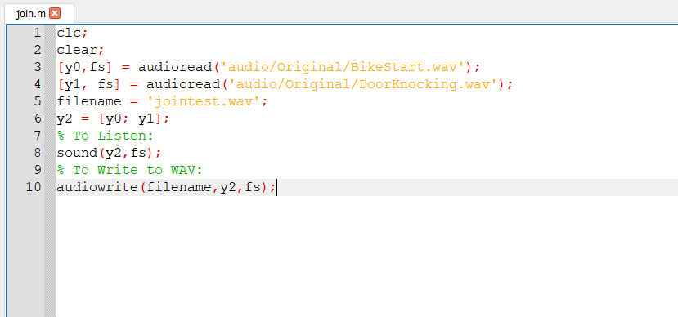

* Sử dụng Premiere để ghép âm thanh và video lại với nhau:

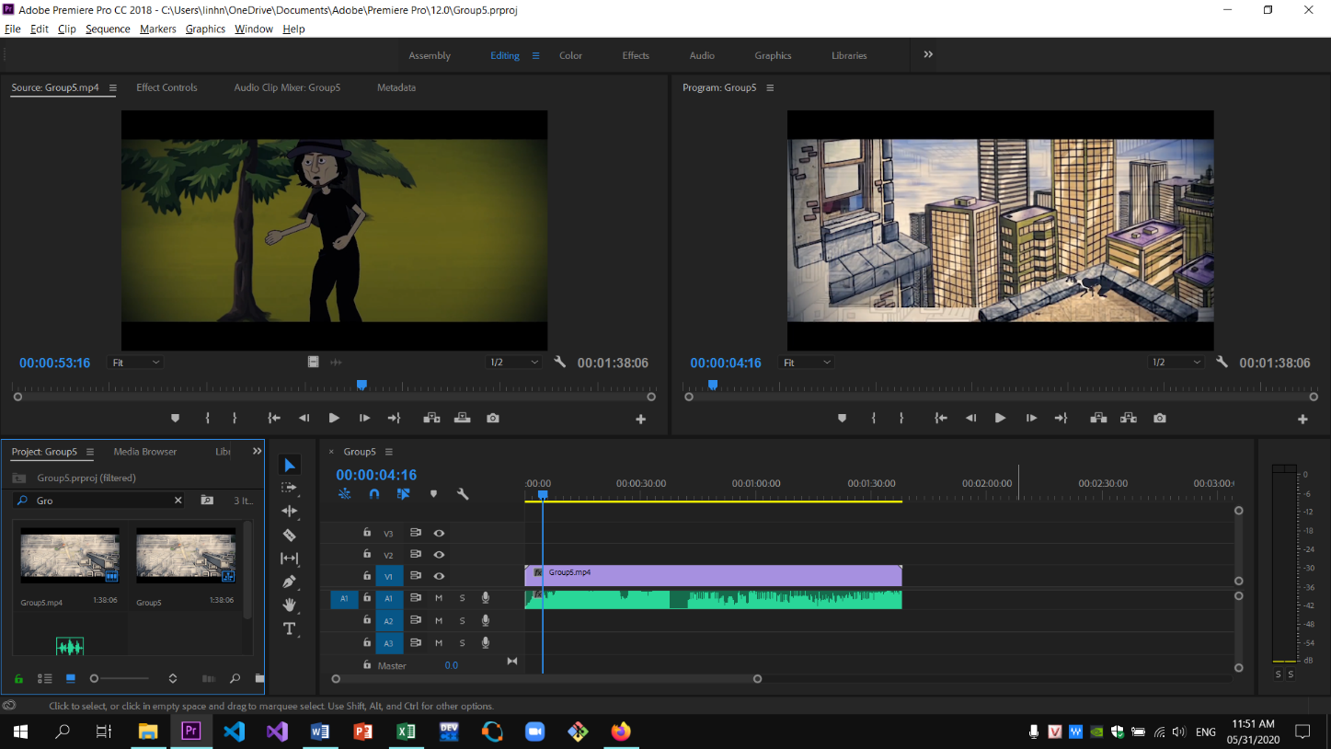

* Tất cả các thành viên trong nhóm đều tham gia vào tất cả các quá trình để làm ra sản phẩm